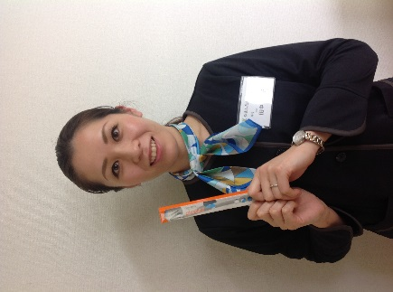
田中 優子(たなか ゆうこ)
🏠福岡県大川市出身
🌼自己紹介🌼
昨年6月から広川町に住むことになり、今月3月10日から『やました歯科』で受付をさせていただくことになりました。
食べることと旅行に行くこと、あと動物(特に犬🐕)が大好きです。
おいしいお店やおすすめの場所などの情報をお持ちの方は、ぜひ教えてください！！
受付業務を通して、来院される患者様のことや地域のことを少しずつ知っていきたいと思っております。
どうぞ宜しくお願いします☺

